## DWP30



MOTOBOMBA 3” AGUAS LIMPIAS

# DIESEL - MOTOR 6,7HP

**COD. 1030 10689**

La motobomba DWP30 POWER PRO posee un poderoso motor de 6,7HP que

## CARACTERÍSTICAS TÉCNICAS

permite el trasvasije de gran cantidad de agua limpia a baja presión. Son ideales

para vaciar o llenar piscinas, estanques, cisternas, o cualquier actividad que requiera un vaciado o llenado rápido sin necesidad de presión.

**DIVISIÓN MOTOBOMBAS**

Todas las motobombas POWER PRO tienen una garantía de 1 año, y cuentan con certificación SEC.

**Unidad Motriz**

Tipo Motor Refrigeración Nivel de Ruido Partida Autonomía

Monocilíndrico, 4 tiempos, inyección directa Por Aire

76dB(A)/7 m Manual

> 2h

Incluye acoples tipo espiga, fijaciones y set de herramientas

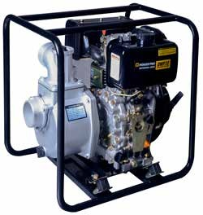

Tanque de Combustible con capacidad de 3,5L

**Dimensiones** Largo x Ancho x Alto Peso

|  |  |  |
| --- | --- | --- |
| **Unidad** | Diámetros Entrada y Salida | 3” |
| **Hidráulica** | Flujo Máximo | 598L/min |
|  | Altura Levante máxima | 25m |
|  | Altura succión máxima | 8m |

56 x 46 x 57cm 45kg

|  |  |  |  |  |  |  |  |  |
| --- | --- | --- | --- | --- | --- | --- | --- | --- |
| Q | M3/h | 0 | 5 | 2 | 15 | 20 | 30 | 6 |
|  | L/mlm | 0 | 83 | 33 | 250 | 333 | 500 | 100 |
| H(M) | | 25 | 23 | 19 | 15 | 9 | 5 | 1 |

Marco estructural ligero y resistente, que facilita el traslado y reduce la vibración

Partida Manual



CC.07/2020.V1